Интеллектуальные игры для развития мышления старших дошкольников
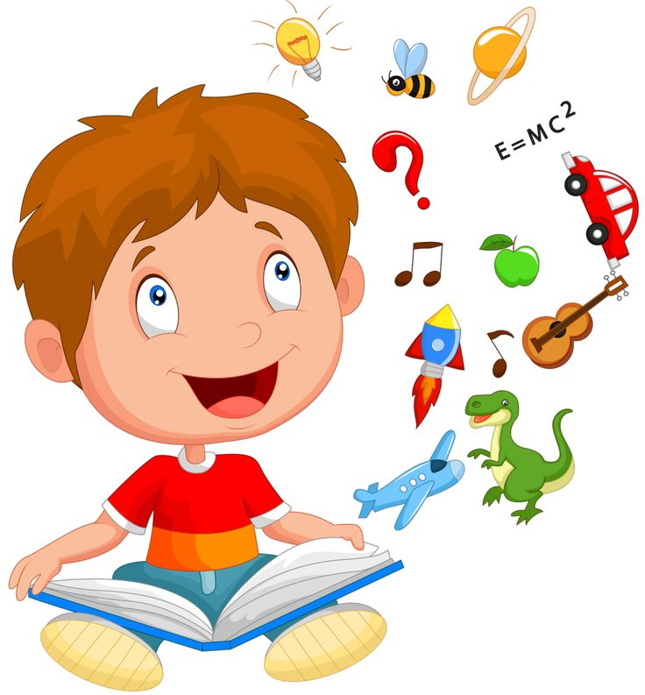
Цель: познакомить родителей с некоторыми игровыми приемами развития мышления дошкольников; дать практические советы по организации игровых занятий в домашних условиях.

Все родители будущих первоклассников мечтают о том, чтобы их ребенок успешно начал обучение в школе. Поступление в школу – чрезвычайно ответственный момент как для самого ребенка, так и его родителей. Практический опыт психологического обследования детей показывает, что далеко не все дети всесторонне подготовлены к безболезненному и успешному вхождению в учебную деятельность в школе. Понимая важность подготовки к школе, даже за несколько месяцев до начала учебного года можно организовать целенаправленные развивающие занятия с детьми, которые помогут им на этом новом этапе жизни.
Многое могут сделать для ребенка в этом отношении родители – первые и самые важные воспитатели.
Готовность к школьному обучению предполагает многокомпонентное образование. Прежде всего у ребенка должно быть желание идти в школу. На языке психологов – это мотивация к обучению. Также он должен уметь взаимодействовать со сверстниками, контролировать свое поведение, выполнять требования педагога. Важно, чтобы ребенок был здоровым, выносливым, чтобы мог выдерживать нагрузку в течение урока и всего учебного дня. И, пожалуй, самое главное, у него должно быть хорошее умственное развитие, которое является основой для успешного овладения школьными знаниями, умениями и навыками. Во многом это зависит от того, насколько хорошо у ребенка развито мышление.
Мышление – это процесс познания человеком действительности с помощью мыслительных процессов – анализа, синтеза, рассуждений.
Выделяют три вида мышления:
Наглядно-действенное. Познание происходит с помощью манипулирования предметами, игрушками.
Наглядно-образное. Познание происходит с помощью представления предметов, явлений.
Словесно-логическое. Познание с помощью понятий, слов, рассуждений.
Наглядно-действенное мышление особенно интенсивно развивается в младшем возрасте. На основе наглядно-действенного мышления формируется более сложная форма мышления – наглядно-образное. Ребенок уже может решать задачи на основе представлений, без применения практических действий.
К шести-семи годам начинается более интенсивное формирование словесно – логического мышления, которое связано с использованием и преобразованием понятий.
Все виды мышления тесно связаны между собой. При решении задач словесные рассуждения опираются на яркие образы. В то же время решение даже самой простой, самой конкретной задачи требует словесных обобщений.
Различные игры, конструирование, лепка, рисование, чтение развивают у ребенка такие мыслительные операции как обобщение, сравнение, установление причинно – следственных связей, способность рассуждать.
Если с ребенком проводятся специальные занятия, то развитие мышления происходит быстрее. А сами показатели мышления могут улучшаться в 3-4 раза. Большую помощь своему ребенку могут оказать родители. Обучение лучше осуществляется в естественном, самом привлекательном для дошкольников виде деятельности – игре.
Важное достоинство игровой деятельности – это внутренний характер ее мотивации. Дети играют потому, что им нравится сам игровой процесс. Развивающие игры делают учение интересным занятием, порождают интерес к окружающему миру.
Работа по развитию мышления должна проводиться систематически. Развивать мышление можно не только дома. Это можно делать по дороге домой, на прогулке и даже во время занятий домашними делами. Самое важное в этом деле – создать положительный эмоциональный настрой. Если ребенок по какой-то причине не хочет заниматься, перенесите занятие на более подходящее для этого время.
Я хочу познакомить вас с некоторыми игровыми упражнениями, способствующими развитию мышления. Эти упражнения можно превратить в интересную игру. В игре вы можете установить правило – за верный ответ ребенок получает фишку или какую-то другую награду. Это вызывает дополнительную заинтересованность в игре.

Игра «Закончи слово»
Вы будете начинать слово, произнося первый слог, а ребенок – его заканчивать.
«Отгадай, что я хочу сказать»
Предлагается 10 слогов: по-, за-, на-, ми-, му-, до-, че-, пры-, ку-, зо-.
Если ребенок легко и быстро справляется с заданием, то предложите ему придумывать не одно слово, а столько, сколько сможет.
Например: по-лет, по-лотенце, по-душка.
Фиксируйте не только правильность ответов, но и время, которое является показателем мыслительных процессов, сообразительности, речевой активности.
Для развития мыслительных процессов обобщения, выделения существенных признаков можно провести игру «Найди лишнее слово».
Прочитайте ребенку серию слов. Каждая серия состоит из четырех слов. Три слова объединены по общему для них признаку, а одно слово отличается от них и должно быть исключено.
Предложите определить слово, которое является «лишним».
- Яблоко, слива, огурец, груша.
- Ложка, тарелка, кастрюля, сумка.
- Платье, свитер, рубашка, шапка.
- Береза, дуб, земляника, сосна.
- Мыло, зубная паста, метла, шампунь.
- Хлеб, молоко, творог, сметана.
- Час, минута, лето, секунда.
- Ласточка, ворона, курица, сорока.
Игра «Назови слово» способствует развитию гибкости ума.
Предложите ребенку называть как можно больше слов, обозначающих какое-либо понятие.
- Назови слова, обозначающие деревья (береза, сосна, ель, рябина, осина…)
- Назови слова, обозначающие домашних животных.
- Назови слова, обозначающие зверей.
- Назови слова, обозначающие овощи.
- Назови слова, обозначающие фрукты.
- Назови слова, обозначающие транспорт.
- Назови слова, относящиеся к спорту.
- Назови слова, обозначающие наземный транспорт.
Варианты заданий вы можете подбирать по своему усмотрению. Если ребенок ошибся и неправильно назвал слово, то необходимо обсудить его ошибку и исправить ее.
Следующие игры способствуют развитию мышления и сообразительности. Они также способствуют увеличению словарного запаса.
Игра «Как это можно использовать»
Предложите ребенку: «Я буду говорить слова, ты тоже говори, но только наоборот. Например: большой – маленький».
Можно использовать следующие пары слов:
Веселый – грустный
Быстрый – медленный
Пустой – полный
Худой – толстый
Умный – глупый
Тяжелый – легкий
Храбрый – трусливый
Твердый – мягкий
Шершавый – гладкий
Игра «Бывает – не бывает»
Для игры вам понадобится мяч.
Вы называете какую-нибудь ситуацию и бросаете ребенку мяч. Ребенок должен поймать мяч в том случае, если названная ситуация бывает, а если нет, то ловить мяч не нужно.
Ситуации можно предлагать разные:
Папа ушел на работу.
Поезд летит по небу.
Человек вьет гнездо.
Почтальон принес письмо.
Яблоко соленое.
Дом пошел гулять.
Волк бродит по лесу.
На дереве выросли шишки.
Кошка гуляет по крыше.
Собака гуляет по крыше.
Девочка рисует домик.
Лодка плавает по небу.
Ночью светит солнце.
Зимой идет снег.
Зимой гремит гром.
Рыба поет песни.
Ветер качает деревья
Игра «Угадай по описанию»
Взрослый предлагает угадать, о чем (о каком овоще, животном, игрушке) он говорит и дает описание этого предмета.
Например: это овощ, он красный, сочный.(Помидор)
Если ребенок затрудняется с ответом, перед ним выкладывают картинки с различными овощами. Ребенок находит нужное изображение.
Игра «Кто кем будет»
Взрослый показывает или называет предметы и явления, а ребенок должен ответить на вопрос: «Как они изменятся, кем будут?»
Кем (чем) будет: яйцо, цыпленок, семечко, гусеница, мука, деревянная доска, кирпич, ткань.
Может существовать несколько ответов на один вопрос. Необходимо поощрять ребенка за несколько правильных ответов.
Игра «Что внутри?»
Ведущий этой игры называет предмет или место, а ребенок в ответ называет что-то или кого-то, что может быть внутри названного предмета или места.
Например:
дом – стол;
шкаф – свитер;
холодильник – кефир;
тумбочка – книжка
кастрюля – суп;
дупло – белка;
улей – пчелы;
нора – лиса;
автобус – пассажиры;
корабль – матросы;
больница – врачи,
магазин – покупатели.
Собираясь на прогулку, возьмите с собой мяч. Он вам понадобится для проведения игры «Отвечай быстро».
Взрослый бросает ребенку мяч, называет цвет. Ребенок, возвращая мяч, должен постараться быстро назвать предмет этого цвета.
Можно называть не только цвет, но и любое качество (вкус, форму) предмета.
Вечером, в спокойной домашней остановке проведите игру «Придумай название». Для нее необходимо подготовить несколько небольших детских стихотворений. Прочитайте ребенку стихотворение, не называя заголовка. Предложите ему самому придумать каждому стихотворению какое-то название. Эта игра научит ребенка обобщать и выделять главную мысль в стихотворении. Часто дети придумывают даже более удачные названия, чем авторские.
Уважаемые родители! Ребенок дошкольного возраста обладает поистине огромными возможностями развития и способностями познавать. В нем заложен инстинкт познания и исследования мира. Помогите ребенку развить и реализовать свои возможности. Не жалейте затраченного времени. Оно многократно окупится. Ваш ребенок переступит порог школы с уверенностью, учение будет для него не тяжелой обязанностью, а реальность и у вас не будет оснований расстраиваться по поводу успеваемости.
Памятка
Уважаемые родители! Чтобы ваши усилия были эффективными, воспользуйтесь следующими советами:
1. Не допускайте, чтобы ребенок скучал во время занятий. Если ребенку весело учиться, он учится лучше. Интерес делает детей по-настоящему творческими личностями и дает им возможность испытывать удовлетворение от интеллектуальных занятий.
2. Повторяйте упражнения. Развитие умственных способностей ребенка определяется временем и практикой. Если какое-то упражнение не получается, сделайте перерыв, вернитесь к нему позднее или предложите ребенку более легкий вариант.
3. Не проявляйте излишней тревоги по поводу недостаточных успехов и недостаточного продвижения вперед или даже некоторого регресса.
4. Будьте терпеливы, не давайте ребенку задания, превышающие его интеллектуальные возможности.
5. В занятиях с ребенком нужна мера. Не заставляйте ребенка делать упражнение, если он устал, расстроен. Предоставьте ребенку возможность иногда заниматься тем делом, которое ему нравится.
6. Избегайте недоброжелательной оценки, находите слова поддержки. Чаще хвалите ребенка за его терпение, настойчивость. Никогда не подчеркивайте его слабости в сравнении с другими детьми. Формируйте у него уверенность в своих силах.
Постарайтесь не воспринимать занятия с ребенком как тяжелый труд. Радуйтесь и получайте удовольствие от процесса общения. Помните, что у вас появилась прекрасная возможность подружиться с ребенком.
Успехов вам и больше веры в себя и возможности своего ребенка!

